МДОУ «Детский сад № 21»

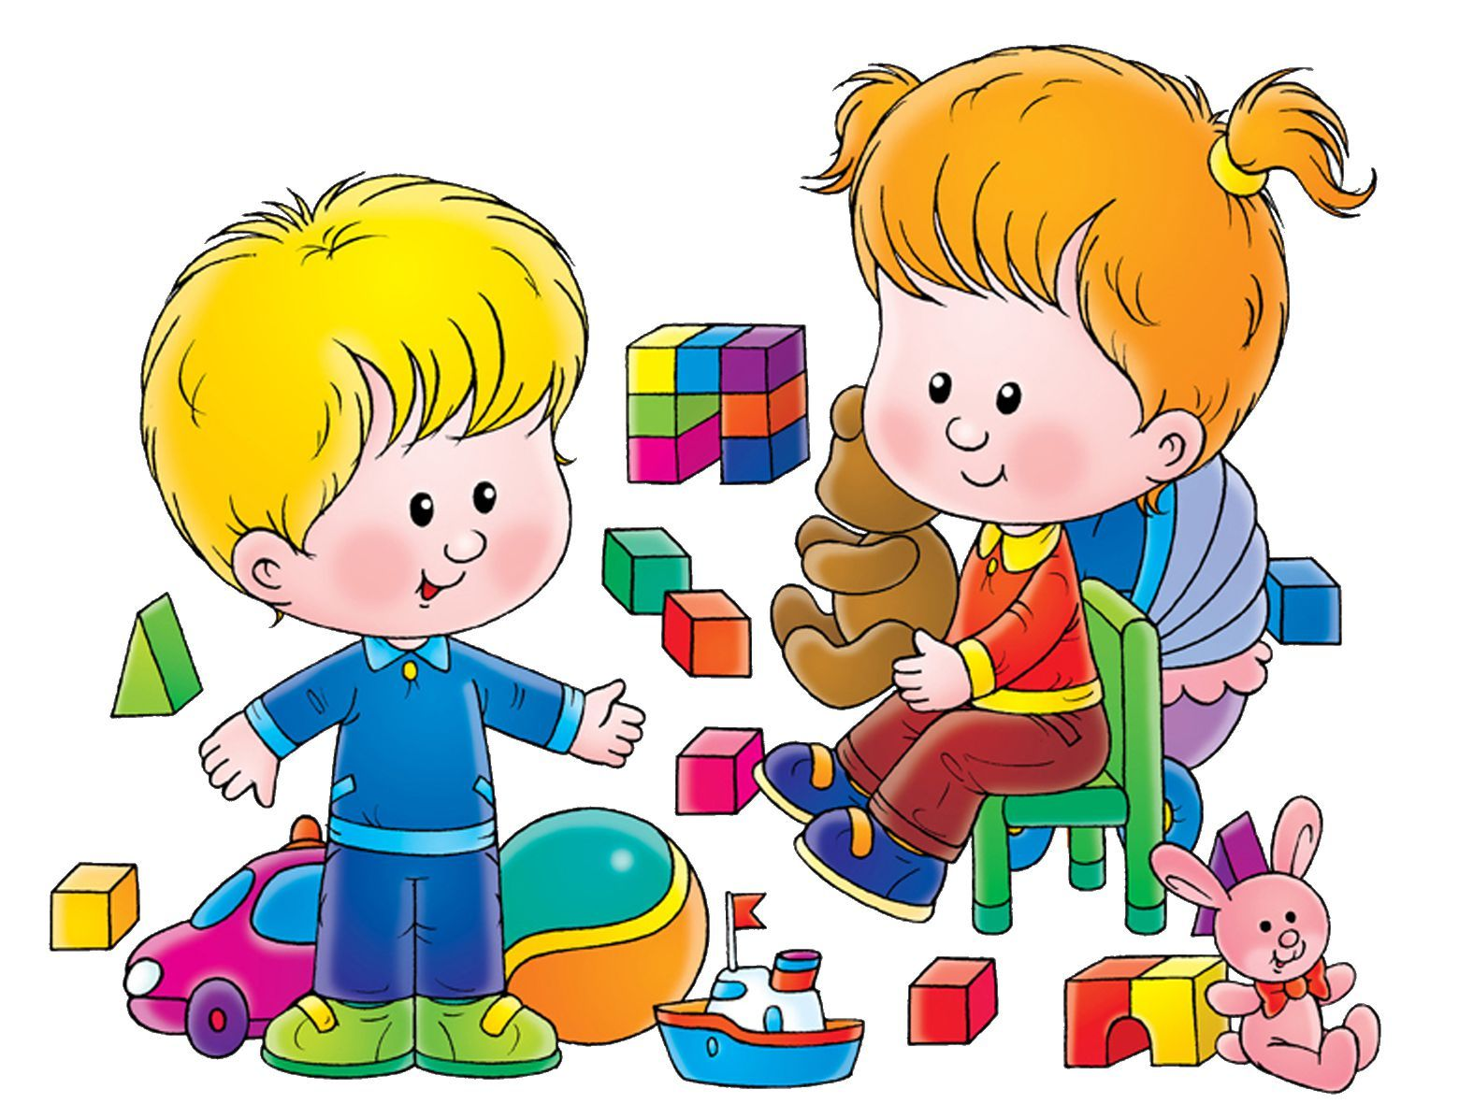
Консультация для родителей:
«Как играть с детьми раннего возраста»

Подготовила: воспитатель Камозина Е.Е.
Игра занимает очень большое место в жизни ребёнка. Очень часто родители заботятся о том, чтобы купить детям как можно больше игрушек, и притом сложных, дорогих, всячески разукрашенных. Они думают, что этим доставят детям больше удовольствия и будут способствовать их развитию. Но в этом они ошибаются. Безусловно, дети раннего возраста любят играть с игрушками, бытовыми предметами. Сначала они играют в одиночку, но с полутора лет их всё чаще привлекают игры со сверстниками или со взрослыми. Совместные игры не только обогащают игровой и нравственный опыт детей, но и повышают их эмоциональный настрой.
Великий педагог А. Макаренко сказал: «У ребёнка есть страсть к игре, и её надо удовлетворять. Надо не только дать ему вовремя поиграть, но и пропитать игрой всю его жизнь».
Что же даёт ребёнку игра? Да практически всё: удовольствие; знакомство с нормами и правилами жизни; общение со сверстниками; возможность выражать свои эмоции; возможность выбирать свои игрушки (предметно-игровую среду, средства игры (слово, движение, песню) ; внутреннюю свободу (играю, где хочу, с кем хочу, сколько хочу, чем хочу) .
Давайте рассмотрим игры, которые необходимы
для развития детей раннего возраста.
Сенсорные игры
Эти игры дают опыт работы с самыми разнообразными материалами: песком, глиной, бумагой. Они способствуют развитию сенсорной системы: зрения, вкуса, обоняния, слуха, температурной чувствительности. Все органы, данные нам природой, должны работать, а для этого им необходима «пища». Очень полезны детям игры с водой. 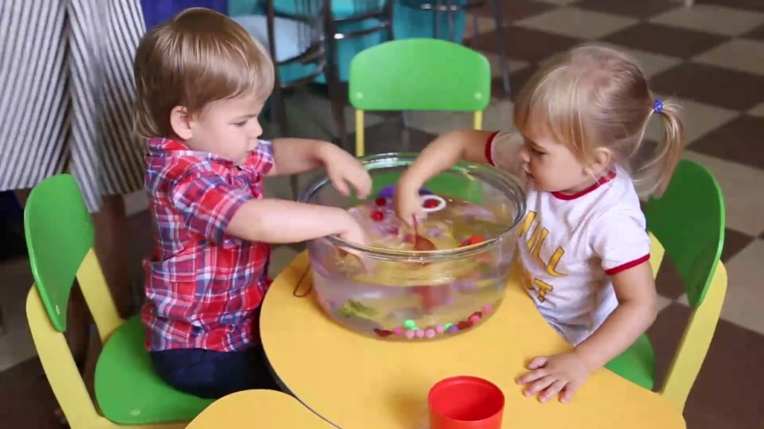

Сколько маленьких стаканчиков поместится в большую бутылку? Наполнить бутылку до половины – она будет плавать. Налить бутылку доверху – она будет тонуть. «Фонтан» из бутылки. Кидаем в воду всё подряд - металл, дерево, резину, пластмассу, бумагу, губки . Смотрим – «тонет – не тонет», «вылавливаем игрушки», «дождь» из губки. Познакомьте ребёнка с разной температурой: холодно-тепло-горячо, со льдом (растворяется - не растворяется; тает - не тает). Пересыпайте песок, стройте из него замки. Очень хорошо способствуют развитию мелкой моторики игры с тестом. 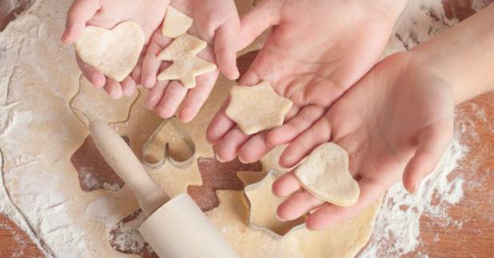

Они расслабляют ребёнка, снимают эмоциональное напряжение. Предложите детям несколько комочков теста, пусть он их помнёт пальчиками, ладошкой, украсьте лепёшку теста горохом, фасолью, слепите колобок, можно нанизать шарики из теста на палочку или карандаш.
Моторные игры (бег, прыжки, лазание) .
Не всем родителям нравится, когда ребёнок бегает по квартире, залезает на высокие предметы. Безусловно, прежде всего, надо подумать о безопасности ребёнка, но не стоит запрещать ему активно двигаться. 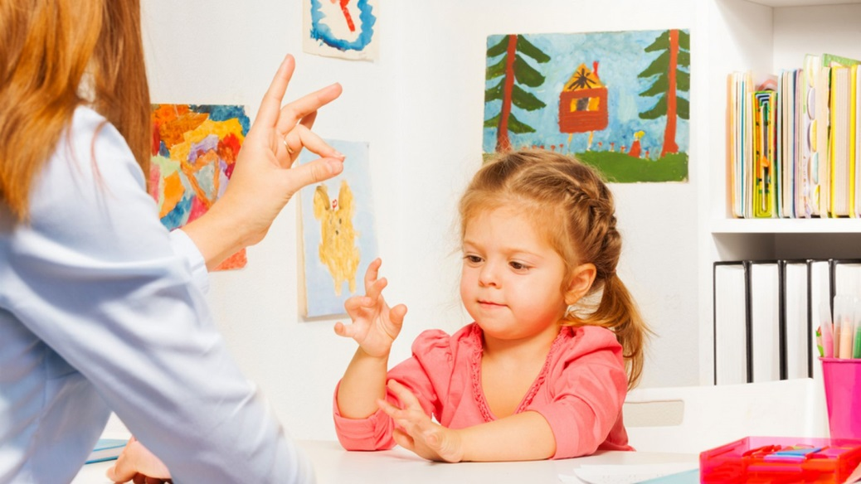

К моторным играм также относятся пальчиковые игры и гимнастика (делайте с ребёнком упражнения с массажным шариком, грецкими орехами, карандашами; «танцуйте» пальцами, хлопайте в ладоши; занимайтесь с детьми мозаикой, играми с мелкими деталями, счётными палочками; попробуйте технику рисования пальцам, добавьте в краски соль или песок для эффекта массажа; давайте детям лущить горох и чистить арахис) .
Речевые игры
Это эксперименты со словами, звуками. Иногда дети доводят родителей до исступления, выкрикивая в течение дня одну и ту же фразу. Попробуйте, вместо того, чтобы злиться, лучше подключиться к игре, например, добавить несколько рифмующихся слов. Обращайте внимание детей на видимые связи понятий и предметов в окружающей обстановке, таких как тень на полу, линии в рисунке ковра. Разучите с детьми стихи, в которых есть обозначение понятий. Например:
Плечи, коленки, носки, голова,
Носики, ушки, рот и глаза.
Расширяйте словарь детей с помощью игр (каких ты знаешь животных, птиц; кто как передвигается; кто, где живёт и т. п.)
Ролевые игры
Они начинают привлекать детей ближе к 2 годам. Дети начинают кормить кукол, укладывать их спать, ну точь-в-точь как мама. Это зеркальное отражение поведения взрослых может позволить родителям узнать, как воспринимают их дети.

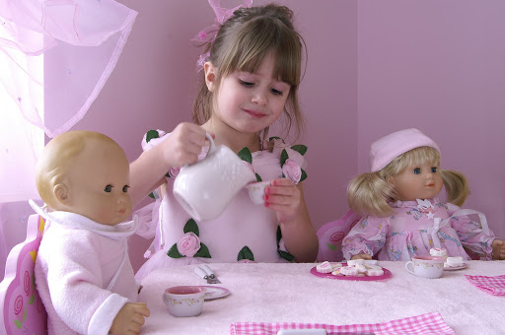

Учите детей играть с куклами (укладываем, кормим, одеваем на прогулку, делаем зарядку, лечим), инсценируйте простые сказки с помощью игрушек, масок, кукольного или пальчикового театра. 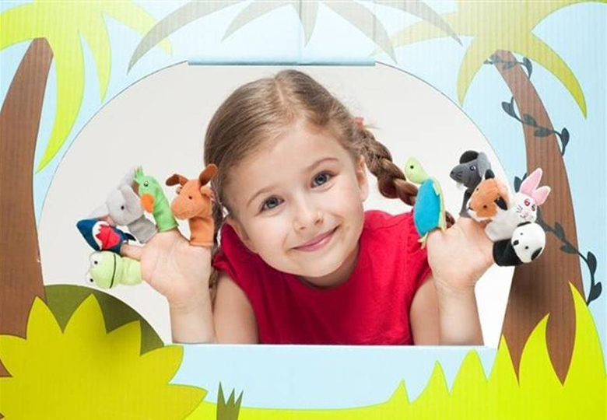

Обязательно играйте с детьми! То, как взрослый играет с ребёнком, каким жизненным опытом его обеспечивает, существенно влияет на его эмоциональное развитие, способности к учёбе и умение приспосабливаться к взрослой жизни. Выбирая игру для ребёнка, надо следовать главному принципу: игра должна соответствовать возможностям ребёнка, быть для него привлекательной.

